Czym powinny charakteryzować się dobre sandały turystyczne?
Jak to jest, że tak minimalistyczny but jak sportowy sandał może nam dobrze służyć na szlaku w górach, spływie kajakowym czy letniej wycieczce rowerowej? Przecież składa się tylko z podeszwy i pasków trzymających go na nodze.

Dobry sandał outdoorowy to jednak coś więcej niż zwykły kawałek gumy i taśmy.
Podczas zakupów należy przede wszystkim zwrócić uwagę, czy system pasków dobrze trzyma stopę i nie pozwala na niekontrolowane przemieszczanie się względem podeszwy. Przyjrzyjmy się szerokości pasków. Warto kupować sandały z regulacją, dzięki czemu dopasujemy je odpowiednio do swojej stopy.
Zastanówmy się, jak będą się sprawdzać podczas przepraw przez rzeki, w czasie niespodziewanej ulewy czy po prostu w wyniku kontaktu z naszą spoconą skórą. Należy sobie odpowiedzieć na pytanie, czy lepsze do naszych zastosowań są sandały zabudowane czy też przewiewne, które pozwolą odpocząć stopom podczas biwaku.

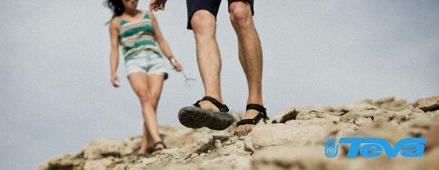

Wybierając sandały należy kierować się tym, z jakich materiałów zostały wykonane. Muszą być niezawodne w różnych ekstremalnych warunkach.

W jednym z najbardziej klasycznych modeli sandałów marki Teva – Hurricane III zastosowano wysokiej jakości gumę, która daje pewne oparcie nawet na mokrej i śliskiej powierzchni. Dwupunktowa regulacja pozwala na idealne dopasowanie sandała do stopy i stanowi doskonałe wsparcie. Mocne i szerokie paski zapewniają stopie stabilność. Antybakteryjny dodatek Microban Zinc, zastosowany w sandałach, powstrzymuje rozwój grzybów i bakterii, a tym samym zapobiega przykremu zapachowi. Microban Zinc nie zmywa się i nie ściera.

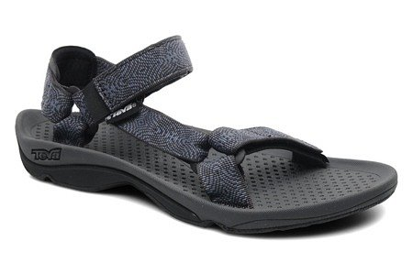

Teva Hurricane III to legendarny klasyk. Wyjątkowa kompozycja lekkich materiałów, staranne wykonanie, dobrze trzymający system pasków z nie ugniatającymi krawędziami i zaawansowanie techniczne to powód, dla którego od ponad dziesięciu lat są to jedne z najbardziej pożądanych sandałów na rynku.
Dystrybucja w Polsce: Raven Outdoor, Kraków.
Sprawdź, w jakich sklepach można kupić Hurricane III na www.ceneria.pl.

